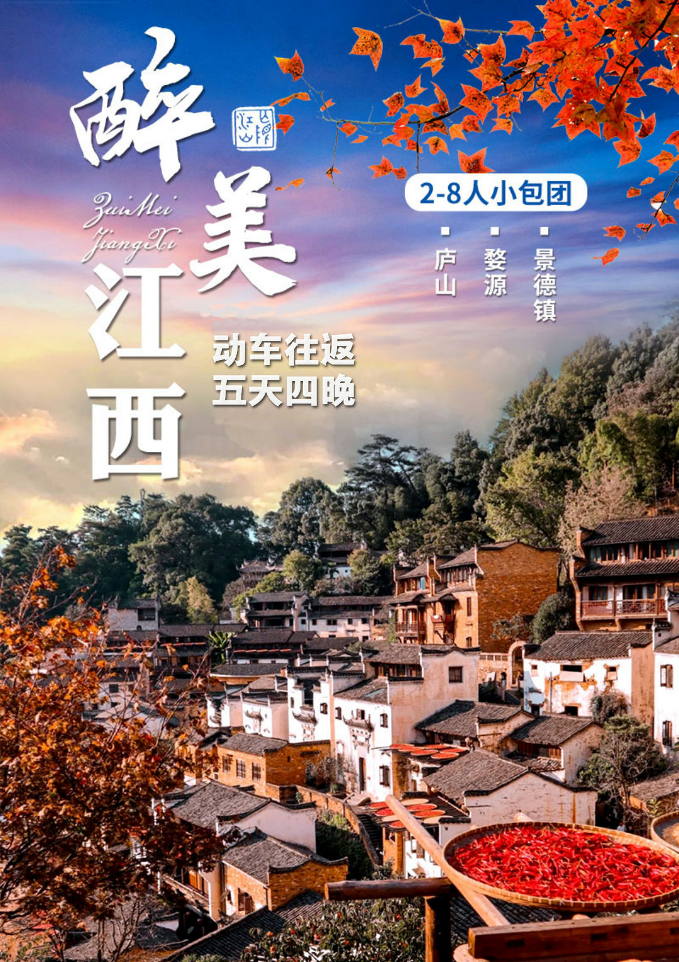
江南秋摄-醉美江西
庐山·景德镇·篁岭5日游

☀产品可复制，品质无法超越
❤您为什么选择跟团游？
●【省心+省钱】打包订更便宜√
●【听讲解+享服务】深耕江西自营地接16载，培养**导游队伍，提供讲解+管家式双重服务，真实满意度+点评做您的旅行指导√√
●【尊享住宿】：甄选性价比精品豪华酒店，婺源梦里老家网评4钻桃源艺宿喆啡酒店；
●【牛专享】：24H专车接机/接站，全程0等待，区别于传统散客大巴拼车、等车现象，浪费时间；
●【牛赠送】：赠送滕王阁、皇窑门票，篁岭门票+往返索道，梦里老家演义小镇，梦里老家大型山水实景演出，区别于普通团队滕王阁不含，篁岭缆车自理，梦里老家大型山水实景演出自理，不去不退；
●【牛纯玩】：真纯玩、无套路拒绝安排如景德镇瓷海等陶瓷购物店，只安排正规代表性景点，敬请区分；
●【贴心餐】：8人团餐，八菜一汤，根据实际人数适当调整菜量；（升级40元/人/餐）
低于4人不安排团餐，退餐标（拒绝千篇一律团餐，您可以到大众点评挑选，也可向我们G.O咨询当地物美价廉的社会餐厅

-开启“⑧步”江西专属旅程~

第①步【全程不进店】：不推荐行程外景点，真正做到纯玩无忧
第②步【用车标准】：同一订单满4人，即可免费升级独立成团；7座商务车出行，同一订单6人则安排13座商务车。
第③步【品尝庐山美食】：“三石一茶”赫赫有名，石耳，石鸡，石鱼，庐山云雾茶；
第④步【瓷都市集】：一方创意一方欣赏，观摩世界上古老的制瓷生产线，探索千年窑火之谜；
第⑤步【徽风皖韵】：粉墙黛瓦的古徽州，每一处都令人着迷和心醉；
第⑥步【柔美梯田】：篁岭被誉为“最美梯田”感受晒秋场景，徽派建筑的代表，享受慢生活
第⑦步【住宿升级】：全程当地精品豪华酒店住宿、升级婺源梦里老家网评4钻
桃源艺宿喆啡酒店/或同级
第⑧步【特别赠送】：景德镇4A景区皇窑，婺源梦里老家演义小镇，
梦里老家大型山水实景演出

简要行程
时间 | 景点游览 | 酒店 | 早餐 | 午餐 | 晚餐
第一天 | 成都-南昌  参考车次D2238次（09：18分开车）  接站人员接您至酒店入住，自由活动。 | 南昌 | × | × | ×
第二天 | 南昌-庐山  参观：美庐、芦林湖、会址、天桥，花径，锦绣谷、御碑亭、险峰 | 庐山山上  牯岭镇 | √ | √ | √
第三天 | 庐山-景德镇-婺源  参观：皇窑、演义小镇、篁岭，天街，卧云桥，垒心桥 | 婺源 | √ | √ | √
第四天 | 婺源-南昌  睡到自然醒，后乘车返回南昌，入住酒店 | 南昌 | √ | × | ×
第五天 | 南昌-成都 D2236次（08：40分开车）  结束愉快的江西之旅,送站返回成都 | 温馨的家 | √ | × | ×

日期 | 详细行程
第一天 | 各位亲爱的游客朋友们，请在成都东站乘动车前往南昌，我司接站人员接您后，送至酒店入住。  参考车次D2238次（09：18分开车），全程运行时间约12小时，21:07分抵达南昌站乘大巴车前往南昌市区入住宾馆（约40分钟）。  （接站点：昌北机场、南昌站或西客站，已含接站费用，集合日不含车导服务，请知晓！）  今日为自由活动时间，你可以在酒店休息，也可以去南昌市区好好逛逛，看看这座英雄的 城市。  备注：第二天集合出发的时间为8：00左右， 导游会于今日晚22:00前联系到您。请务必保持手机畅通，如晚上22:00还未接到电话，请致电预订短信中的紧急联系人。
第二天 | 南昌—庐山（车程时间约2.5小时）
早餐后团，前往世界自然和地质双遗产--庐山（已含环保车90元/人），参观曾作为蒋介石的夏都官邸，“主席行辕”，是当年“第一夫人”生活的“美的房子”【美庐别墅】（如闭馆则外观，游览时间约30分钟），参观原是蒋介石在庐山创办军官训练团的三大建筑之一【庐山会议旧址】；游览----湖面酷似一把小提琴得名的【如琴湖】，唐代诗人白居易咏诗《大林寺桃花》中“人间四月芳菲尽，山寺桃花始盛开”的地方--【花径】、【白居易草堂】，相传天降金龙化作虹桥助朱元璋兵马脱险的--【天桥】，晋代东方名僧慧远采撷花卉、草药处，四季如春、犹如锦绣的--【锦绣谷】，【观妙亭】、【谈判台】，自然风化天生石洞，洞顶为参差如手指的岩石覆盖，形似佛手，又名“佛手岩”的--【仙人洞】、【险峰】，明朝皇帝朱元璋所建刻着朱皇帝亲自撰写的《周颠仙人传》和《四仙诗》--【御碑亭】（全程游览时间约2小时）。
晚餐后，客人自由到这座世界独一无二的云中小镇—牯岭镇逛逛，一到晚上，这里热闹非凡，成了游客休闲、购物、娱乐的好去处。
备注：1.已含庐山环保车90元/人
2.从庐山山脚乘车至山上弯多坡陡，如果容易晕车，可适当自备晕车药缓解不适；
 | 早：含自助早餐 午： 含餐 晚：含餐
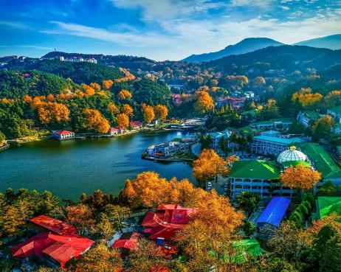 |  | 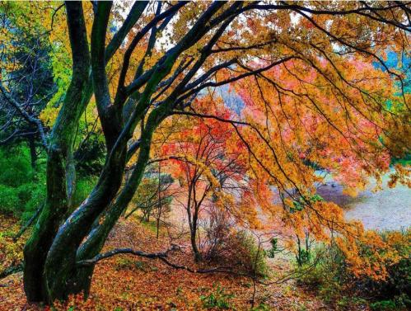 | 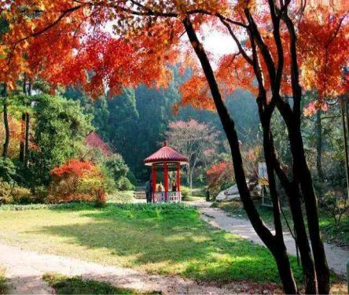
第三天 | 庐山-景德镇（车程时间约：2.5小时）-婺源（车程时间约：1.5小时）
上午：早餐后乘车前往中国千年瓷都——景德镇【皇窑】（赠送景点，不去不退）景德镇皇窑景区打造的陶瓷文化园区，邻近唐、五代、宋、元窑址，毗邻景德镇陶瓷学院。皇窑景区是一个全景再现、活态传承、真实演绎历代皇家御窑制瓷技艺为核心内容的皇窑陶瓷文化旅游景区。赏皇家精美瓷器，看名扬国外景德镇陶瓷制作过程。
乘车赴中国最美的乡村—婺源(车程约1.5小时) ，赠送游览【演义小镇】演艺小镇以市井街巷为载体，以演艺为灵魂，为游客提供穿越历史的新奇体验，游客可以亲临现场感受人生三大幸事——金榜题名、衣锦还乡、洞房花烛。领略古徽州繁华什锦、车水马龙的市井风情。板凳龙、徽剧、傩舞、抬阁、火把舞、擂台比武.......随处可见；进士堂、财神庙、月老祠、恐怖屋、非遗馆、婺女治水...应有尽有；徽州美食、风味小吃、酒肆茶坊、绫罗绸缎.....琳琅满目；身着古装的商贩，匠心专注的艺人，打更巡夜的更夫......神态迥异，可谓是一座活着的徽州古镇。游【篁岭—晒秋人家】（游览约2小时，已含往返缆车120元/人，赠送景点，不去不退）：徽式商铺林立，前店后坊，活脱脱一幅缩写版流动的“清明上河图”“篁岭晒秋”闻名遐迩：村民晒晾农作物使用竹匾晒在自家眺窗前木架上，形成特有的徽派民俗景观。四季花海展示惊艳的“大地艺术”。“地无三尺平”处处是花、是景。
【天街】民居围绕水口呈扇形梯状错落排布，U形村落带您体验南方的“布达拉宫”。徽式商铺林立，前店后坊，一幅流动的缩写版“清明上河图”。家家户户屋顶晒盘云集，绘就出一幅“晒秋人家”风情画。
【卧云桥、垒心桥】索桥似玉带将两岸的梯田串接。体验百米高空玻璃栈道。“鲜花”是点缀，象征惬意优雅的生活方式，“小镇”是主体，是580年历史积淀的篁岭文化古村，鲜花与古村相伴，鲜花与古建斗趣，二者结合是乡村田园生活的写照，是生态与人文的融合，是梦里老家乡愁的延续。赏花的景点比比皆是，看徽派建筑的古镇江南地区也不少，而篁岭鲜花小镇二者巧妙融合，呈现出惬意的江南生活和人文生态。后赠送游览【演义小镇】（赠送景点，不去不退）演艺小镇以市井街巷为载体，以演艺为灵魂，为游客提供穿越历史的新奇体验，游客可以亲临现场感受人生三大幸事——金榜题名、衣锦还乡、洞房花烛。领略古徽州繁华什锦、可谓是一座活着的徽州古镇。观赏梦里老家大型山水实景演出（赠送价值198元/人，观赏约80分钟，赠送景点，不去不退），以千年徽州文化为背景，依托婺源自然山水，在春夏秋冬四季轮回中，演绎了徽商创富的艰辛历程、坚贞不渝的爱情绝唱、科举辉煌的的兴盛和睦、淡泊归隐的人生境界，是婺源之旅非看不可演出。后入住酒店。
 | 早：含自助早餐 午：含餐 晚：含餐
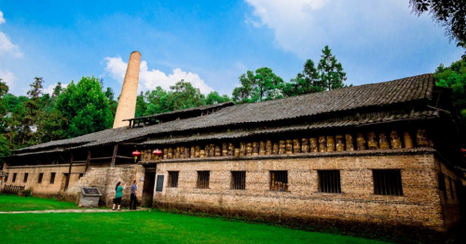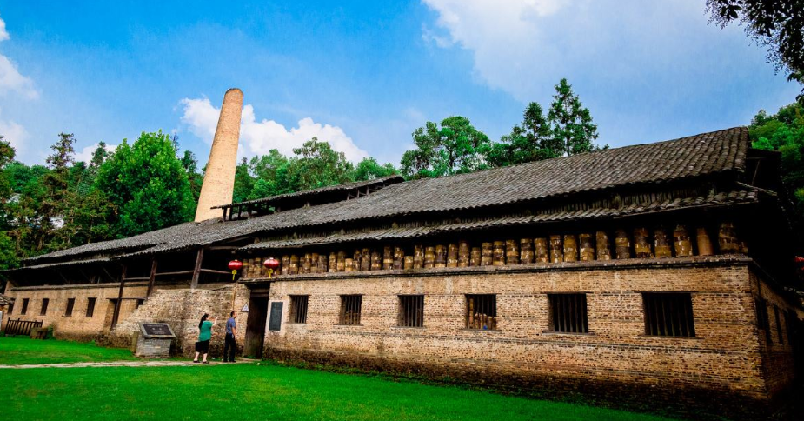  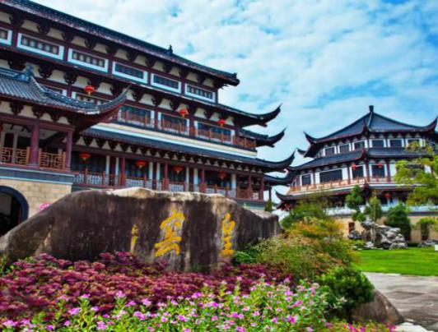 |  | 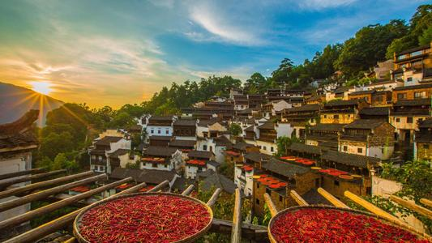 | 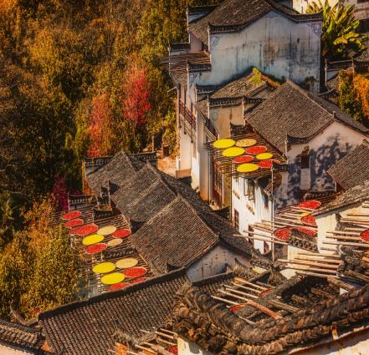
第四天 | 婺源篁岭 —南昌（车程时间约4小时）
 | 睡到自然醒，后乘车返回南昌，入住酒店。
 | 早：含自助早餐 午：不含 晚： 不含
第五天 | 南昌—成都（动车返程）
结束愉快的江西之旅，送站乘动车返回成都，
参考车次D2236次（08：40分开车）返回成都东，全程运行时间约12小时，20:52分到达成都东
 | 早：含自助早餐

接 待 说 明

旅行社视实际情况有权调整行程、游玩顺序及进出车站，但不影响行程原定标准
**************
最终行程（游览顺序）及入住酒店的具体名称、导游联系电话等信息，以最终确认为准。
**************

【报价包含】：
- 全程入住行程中指定酒店标准双人间（标准双人间，每成人每晚一个床位；行程所列酒店如因节假日房间爆满或政策原因酒店被征用等特殊原因无法安排，我社将换用同等级别酒店，但不赔偿任何损失）；
- 餐饮标准：4早4正餐（正餐餐标40元/人餐，八人一桌，八菜一汤. 人数若不足，菜式酌减或退餐费自理，如因游客临时原因不吃团餐不退餐费）。
- 交通标准：往返动车二等座位，当地全程空调旅游车（按人数定车型，保证一人一正座），此线路因山路较多且地理环境较特殊大巴只适用底盘高国产旅游车，不便之处，敬请谅解；
- 门票标准：已含行程中景点首道大门票，行程以外不含(不含政策性上浮)；赠送景点不去不退。
- 导游标准：全程优秀导游服务

6、其他安排：每天免费赠送一支矿泉水

7、此团为散客拼团，不派全陪。
【报价不含】：
●景区内小交通费用；

●如出现单男或单女参团出现无法安排拼住时

●景点内园中园门票及行程中注明门票自理的景点、全陪费用、旅游意外保险、航空险；

●旅游意外保险及航空保险，建议客人报名时自行购买；

●由于不可抗拒而需变更行程时产生的费用（包括但不限于自然灾害、航班延误或取消、车辆故障、交通意外等）
【小童费用说明】：
1、小童含导服费、当地汽车车位以及餐费，不含（门票、火车票、酒店床位、缆车费用）
2、小童不占酒店床位时需另补早餐费用；家长请按酒店要求现购儿童的早餐费。
3、超过1.5米以上的小孩，按成人收费，如不占床我社可退床位费。
【房差说明】：
本产品提供用房均为标准双人间，如需3人入住，则需补房差或者退房差处理，退房差的客人不含酒店早餐；3人入住可能会稍有拥挤，请知晓。（旺季时酒店没有三人间，则需补房差）
【退费标准】：凭有效证件（带上证件导游当地现退）
1、65岁以上可享受庐山大门票免票，报团优惠（140元/人）；（需提供有效老人优惠证件，若证件无效，需补相应差价）
2、持老年证、军官证、学生证等优惠证件的游客可享受景区门票优惠政策，具体以当日景区公布政策为准。
3、请具备条件的游客携带好相关证件，由导游统一安排，按行程中客人已享的优惠价格，现场退还差价。
特 别 说 明

散客线路拼团。此团最低成团人数2人即可成团，按照我社团期发班，如因人数不足导致无法成团,旅行社提前7天通知客人，客人可选择延期出发或更改线路出行或退回所交团款。旅行社不承担违约赔偿责任。
当地全程空调旅游车（按人数定车型，保证一人一正座），此线路因山路较多且地理环境较特殊大巴只适用底盘高国产旅游车，不便之处，敬请谅解。
游客在报名时，请准确登记姓名及有效证件号码（小孩出生年月），并在出游时携带有效登机证件（身份证、户口本、护照、回乡证等），在办理登机及入住酒店时需提供；如因个人原因导致无法登机而引发的一切经济损失，责任自负。
以上行程、航班或车次及酒店等安排以出团通知书为准，当地接待社会在景点不变的情况下，有权对行程的先后次序作出相应调整，团友如有异议，请在报名时向销售人员了解清楚。如遇当地政策原因酒店被临时征用，我社将换用同等级别酒店，但不作任何赔偿！
游客所乘坐的航次及在当地入住的准确酒店、集合时间、地点等相关信息我社会提前以出团通知书的形式确认给您，以此为准。
准确集合时间和地点，我社工作人员在出团前一天下午会以电话或短信方式通知客人，请注意确认查收，可以以短信回复方式确认收到。请客人耐心等待！！
旅行社所出火车票为团体票，出票后不得变更，如要退票、改签会有损失。
由于团队的特殊性，加之团队本身已经享受各项优惠政策，个人原因当地未产生门票一律不退。
有些景区景点对于军人、老人等特定人群有一定优惠，请旅游者提前向导游出示证件以便导游购买优惠门票，如导游购买门票后再出示，将不能享受优惠。
订房条款苟刻，必须三天前确认用房数并付清全款，临时取消用房，则房费无法退还，临时增加用房，我社将努力解决，但无法确保。
行程中如含有景区上下山及景区游览需换乘观光车的情况，环保车是套车形式，统一由车队调配，无法专车专用，客人物品随身携带，期间有可能会出现排队等车的情况，请客人配合。
行程中如自行离团，视为游客单方面解除旅游合同，因自身原因不参加旅行社安排的游览景点或个人原因中途离团，未产生的费用（如：门票、住宿、餐费、交通等）一律不退。离团期间人身安全、及财产安全由客人自负，请并在离团前配合导游签订自愿离团证明。
请游客认真填写游客意见书。意见书将作为处理投诉及反馈意见的重要依据；请务必认真填写意见书，如不签或签了“满意”而又再回到出发地投诉，请恕我社概不承担责任。

